**Capturas de pantalla de una demostración del producto desarrollado**

IPhone 12 Pro

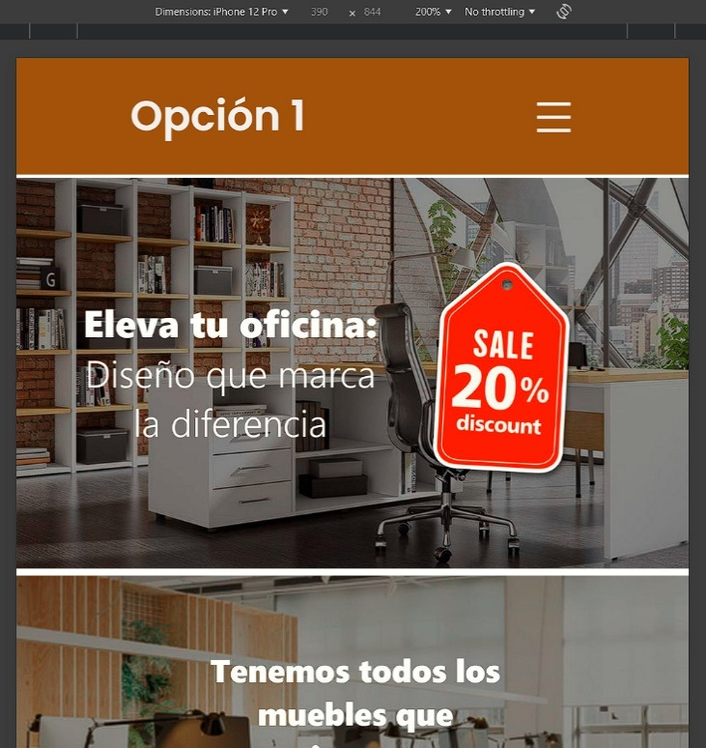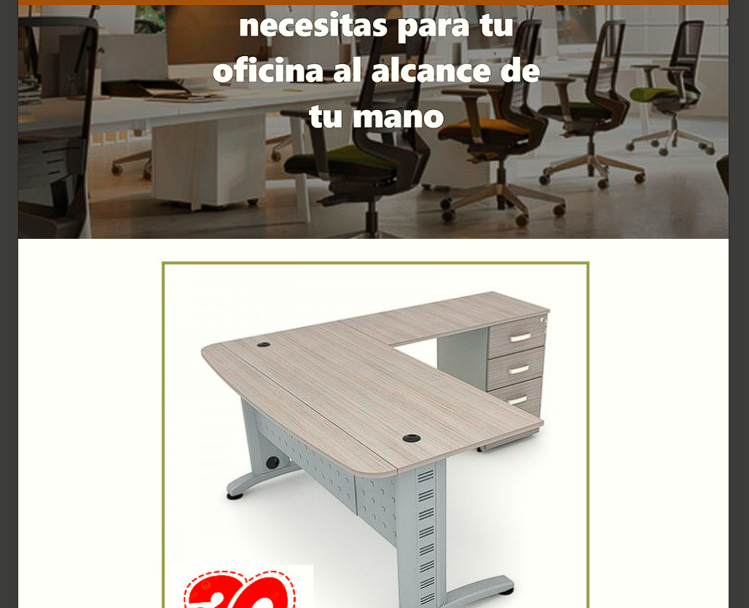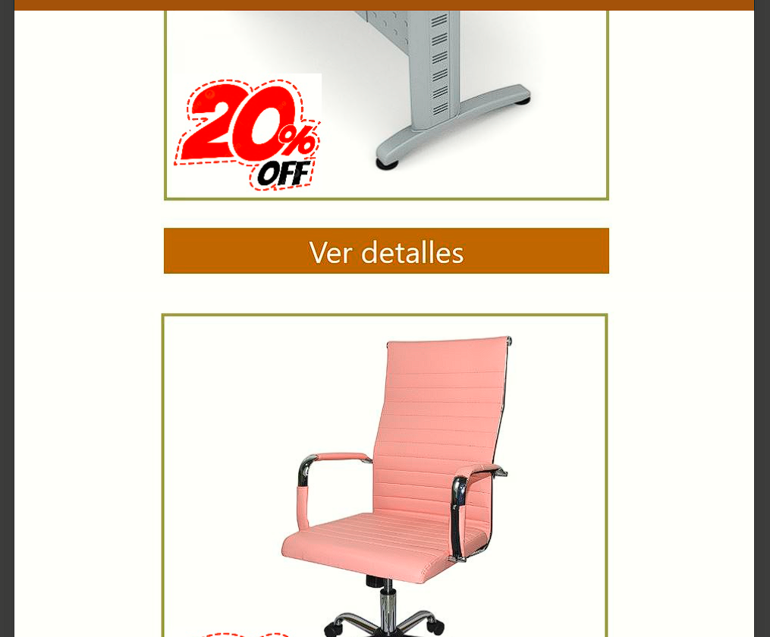

IPad Air

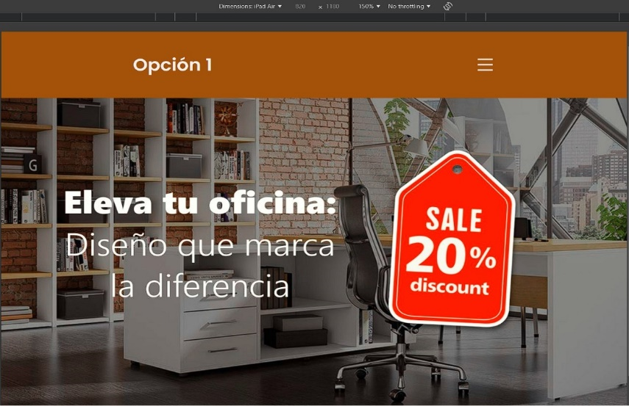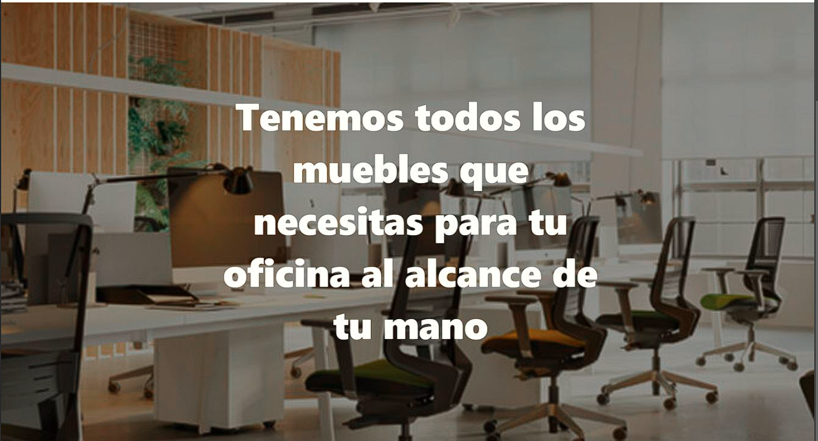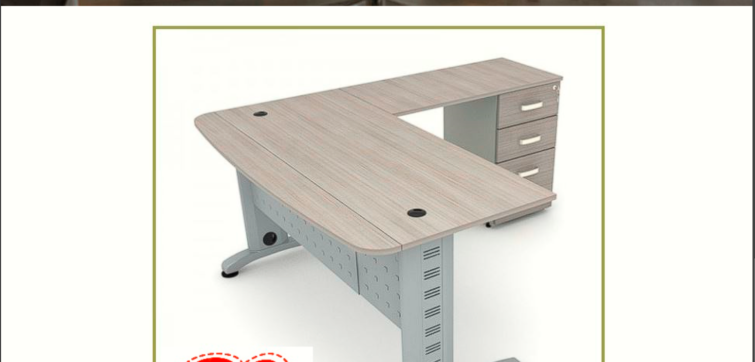

**Algunas Partes del Código**

Menú

Página de Inicio

**Daily Scrum**

**Reunión 1**

Fecha: Lunes

Asistente: Alan Saldaña (Desarrollador)

Comentarios del equipo:

"Se seleccionó una paleta de colores con tonos naranjas y blancos que será utilizada para toda la aplicación. La tipografía también ha sido integrada, pero estoy realizando pruebas para ajustar algunos aspectos de legibilidad antes de aplicarla en todo el código. Actualmente se está trabajando con una tipografía temporal, se espera que el PO acepte la letra Roboto. Además, se han elegido el iPhone 12 Pro y el iPad Pro como referencias para las primeras pruebas de media queries."

**Reunión 2**

Fecha: Martes

Asistente: Alan Saldaña (Desarrollador)

Comentarios del equipo:

"También he comenzado a trabajar en la sección de productos destacados, donde ya tengo la estructura básica lista. Planeo mostrar productos que llamen la atención de los clientes, así como algunos títulos alusivos que representen la marca. He empezado a ajustar las imágenes y los elementos gráficos para que se adapten mejor a las medidas del iPhone 12 Pro y el iPad Air. Hasta ahora, solo he podido hacerlo en la página de inicio."

**Reunión 3**

Fecha: Miércoles

Asistente: Alan Saldaña (Desarrollador)

Comentarios del equipo:

"Ya he trabajado en la sección de productos destacados y ya tengo estructurado la página de inicio con sus secciones, así como he aplicado las características de la apariencia de la web que anteriormente se habían planteado. Además, se agregó un botón debajo de los productos para que los clientes pueden hacer click. He elegido algunas imágenes atractivas y representativas de los productos, pero aún no he agregado nombres ni precios, ya que prefiero esperar a tener la lista definitiva de productos. Además, ya he incluido los mensajes relevantes sobre la empresa en la página de inicio."

**Reunión 4**

Fecha: Jueves

Asistente: Alan Saldaña (Desarrollador)

Comentarios del equipo:

"He construido un menú de navegación fijo y desplegable que incluye todos los elementos necesarios para la navegación en la aplicación. He utilizado la paleta de colores y la tipografía en la que he estado trabajando. Además, he verificado que el menú permanezca fijo en la parte superior de la pantalla mientras se navega. También he creado las rutas de navegación, asegurando que cada elemento del menú esté conectado a sus respectivas páginas, que se crearán posteriormente. Además, he agregado un ícono para diferenciar el perfil de usuario, el cual se activará al hacer clic."

**Reunión 5**

Fecha: Viernes

Asistente: Alan Saldaña (Desarrollador)

Comentarios del equipo:

"Hoy tuve algunos problemas con el código y la adaptabilidad de lo que se ha creado hasta ahora. Sin embargo, logré añadir correctamente el ícono del carrito de compras en el menú desplegable, y se adapta adecuadamente. No obstante, debido a estos contratiempos, no he podido programar el contador de artículos para el carrito ni la ruta de navegación para que el usuario sea redirigido a la página del carrito de compras al hacer clic."

**Review del Sprint 1**

**Fecha de finalización:** Viernes

**Asistentes:** Alan Saldaña (Desarrollador), Product Owner (PO)

**Resumen del Sprint:**

**Logros del Sprint:**

* Se seleccionó una paleta de colores con tonos naranjas y blancos. Se avanzó en la integración de una tipografía temporal, pero se estableció la fuente Roboto como la definitiva, la cual será implementada en el próximo sprint.
* Se creó un menú fijo y desplegable, asegurando que las rutas de navegación estén correctamente conectadas con las secciones correspondientes. Se agregó un ícono para el perfil de usuario y el carrito de compras.
* Se estructuró la página de inicio con secciones claras, se agregaron imágenes representativas de los productos, aunque falta incluir los nombres y precios finales. Se integró un botón debajo de los productos para redirigir a los detalles.
* Se realizaron pruebas iniciales en dispositivos iPhone 12 Pro y iPad Air, aunque se detectaron problemas de visualización en otros dispositivos, especialmente en Android, los cuales serán tratados en el próximo sprint.

**Comentarios del Product Owner al Sprint 1:**

* Se solicitó modificar la tonalidad del color naranja hacia un tono más cercano al café-madera, alineándose mejor con los muebles que ofrece la empresa.
* La elección de la fuente Roboto fue aprobada por el Product Owner, quien subrayó la importancia de mantener una legibilidad óptima en todos los dispositivos.
* Aunque el menú fijo fue bien recibido, se pidió agregar el logo de la empresa y ajustar la alineación del menú desplegable para mejorar la estética.
* Se destacó la necesidad de que las imágenes sean de alta calidad (Full HD) y que los productos destacados reflejen las mejores ofertas de la empresa. Además, se sugirió hacer más pequeño el botón de "ver detalles" y darle bordes redondeados, con un cambio de color al pasar el cursor.
* Pidió reorganizar los íconos del perfil y carrito en una disposición vertical y asegurarse de que cambien de color al interactuar con ellos.
* Pidió hacer pruebas de adaptabilidad en al menos 3 dispositivos Android a nuestra elección para evitar problemas de visualización en ciertos modelos.

**Retos y Obstáculos:**

* El desarrollo enfrentó problemas al intentar programar el contador de artículos en el carrito de compras, retrasando su implementación. Así como no se programó la ruta de navegación del carrito al hacer clic en él. Por lo que, estas tareas se ajustaran al siguiente Sprint 2.

**Evaluación del Sprint:**

* El sprint logró avances significativos en el diseño y estructura del sitio, pero aún quedan tareas por completar y ajustes estéticos importantes que serán prioridad en el Sprint 2. El feedback recibido será clave para pulir los detalles y mejorar en el Sprint 2.

**Ajustes para el Plan para SPRIN 2**

La duración del Sprint 2 se extenderá a tres semanas y media, lo que permitirá integrar los ajustes solicitados por el Product Owner y resolver los contratiempos técnicos identificados en el Sprint 1. Esto garantizará que el equipo pueda completar las tareas pendientes y ajustar el producto según las necesidades del cliente. Los sprints 3 y 4 mantendrán su planificación original, sin cambios en su duración ni estructura, ya que las actividades y prioridades no se han visto afectadas por los ajustes recientes. Debido a los cambios del Sprint 2, la entrega final del proyecto se atrasa media semana.

Tras una evaluación detallada con el equipo, se determinó que las historias de usuario siguen alineadas con los objetivos y necesidades del proyecto, por lo que no se realizaron modificaciones sustanciales en las mismas. Sin embargo, a raíz de los comentarios recibidos del Product Owner, se han añadido nuevas tareas específicas para abordar las observaciones y sugerencias proporcionadas. Estas tareas incluyen ajustes visuales menores y optimización en la funcionalidad de ciertas secciones de la aplicación, las cuales fueron aceptadas y priorizadas con el equipo durante la planificación del Sprint 2.

En la reunión de revisión del Sprint 1, el Product Owner expresó satisfacción general con los resultados, aunque realizó observaciones menores que no afectaron el alcance del proyecto de manera significativa. Las tareas derivadas de estos comentarios se han añadido al Sprint 2 y fueron priorizadas para garantizar que se aborden de manera efectiva.

Las tareas que quedaron incompletas en el Sprint 1 han sido trasladadas al Sprint 2, respetando su prioridad original en el backlog. Estas tareas serán las primeras, junto con las tareas de los comentarios del PO, en ser abordadas durante el Sprint 2, priorizando su finalización antes de continuar con las nuevas actividades planificadas. Completar estas tareas es esencial para mantener la coherencia del producto. Asimismo, las historias de usuario relacionadas con estas tareas no sufrieron cambios, ya que siguen alineadas con los objetivos del proyecto.

Se ha implementado una sección específica en los artefactos del proyecto para las "Historias Completadas" y "Tareas Concluidas". Esta sección incluye versiones anteriores de tareas modificadas o completadas, o historias completadas, que servirán como referencia en futuras revisiones, así como para mejorar la organización. Por ejemplo, la historia ID 4 se ha movido a esta sección tras su finalización en el Sprint 1, así como las tareas del Sprint 1. Mantener un registro claro de las versiones anteriores o completadas de ciertas tareas o historias facilita la transparencia y el control de cambios, en caso de que sea necesario volver a alguna iteración anterior.

En redundancia, al inicio del Sprint 2, el equipo dará prioridad a los ajustes solicitados por el Product Owner, así como a la finalización de las tareas pendientes del Sprint 1. Solo después de haber abordado estos puntos, se procederá con las demás actividades planificadas para el Sprint 2. Se ajustaron las estimaciones de tiempo para asegurar que se puedan cumplir los compromisos establecidos.

A continuación, se muestra lo planeado para la calendarización de Sprint 2 y posteriormente el formato Backlog:

|  |  |  |  |  |  |  |  |  |  |  |  |
| --- | --- | --- | --- | --- | --- | --- | --- | --- | --- | --- | --- |
| Duración | **Elemento de trabajo pendiente** | **Puntos de historia** | **Responsable** | **Estado** | **Estimado original** | **Día 1** | **Día 2** | **Día 3** | **Día 4** | **Día 5** | **Revisión de la Tarea** |
| 3.5 SEMANAS | **ID de la historia #1** |  |  |  | Horas | Hrs | Hrs | Hrs | Hrs | Hrs | SPRINT 2 |
|  | Ajustes en la paleta de colores: Cambiar la tonalidad del color naranja hacia un tono café-madera. | 1 | Alan | No empezado | 1 | 1 |  |  |  |  | Lunes |
|  | Ajustes de Tipografía: Cambiar la letra temporal por Roboto. Hacer más pruebas para optimizar legibilidad en otros dispositivos. | 1 | Alan | No empezado | 1 | 1 |  |  |  |  | Lunes |
|  | Probar en dispositivos Android: Realizar pruebas de visualización en al menos tres dispositivos Android adicionales. | 1 | Alan | No empezado | 1 | 1 |  |  |  |  | Martes |
|  | Diseño General: Se debe de aplicar las características estéticas generales que se realizaron en Sprint 1 a todas las secciones planeadas para el Sprint 2. | 1 | Alan | No empezado | 1 | 1 |  |  |  |  | Lunes |
|  | **ID de la historia #2** |  |  |  | Horas | Hrs | Hrs | Hrs | Hrs | Hrs | SPRINT 2 |
|  | Mejorar las imágenes: Asegurarse de que todas las imágenes sean FullHD y que se adapten correctamente a los dispositivos. | 1 | Alan | No empezado | 1 | 1 |  |  |  |  | Martes |
|  | Agregar nombres y precios a los productos destacados: Una vez confirmada la lista final, agregar los detalles a la página de Inicio. | 2 | Alan | No empezado | 2 |  | 2 |  |  |  | Martes |
|  | Rediseñar el botón de ver detalles: Modificar el tamaño del botón, añadir bordes redondeados y cambio de color al interactuar. | 1 | Alan | No empezado | 1 |  | 1 |  |  |  | Martes |
|  | **ID de la historia #3** |  |  |  | Horas | Hrs | Hrs | Hrs | Hrs | Hrs | SPRINT 2 |
|  | Agregar el logo de la empresa: Incluir el logo en el menú de navegación fijo. | 2 | Alan | No empezado | 2 |  | 1 |  | 1 |  | Jueves |
|  | Ajustar el menú desplegable: Centrar el menú y mejorar su apariencia en todas las pantallas. | 1 | Alan | No empezado | 1 |  |  |  | 1 |  | Jueves |
|  | Reorganización de íconos: Colocar los íconos del perfil y carrito de compras en disposición vertical. | 1 | Alan | No empezado | 1 |  |  |  | 1 |  | Jueves |
|  | **ID de la historia #5** |  |  |  |  |  |  |  |  |  | SPRINT 1 |
|  | Programar un contador que se actualice con la cantidad de artículos que el usuario ha agregado al carrito (al lado del ícono del carrito) | 1 | Alan | No empezado | 1 |  |  |  | 1 |  | Jueves |
|  | Hacer que el ícono del carrito sea interactivo, redirigiendo al usuario a la página del carrito de compras cuando se hace clic en él. | 1 | Alan | No empezado | 1 |  |  |  | 1 |  | Jueves |
|  | **ID de la historia #6** |  |  |  |  |  |  |  |  |  | SPRINT 2 |
|  | Añadir una barra de búsqueda en el menú de navegación | 2 | Alan | No empezado | 2 | 2 |  |  |  |  | Lunes |
|  | Programar la lógica necesaria para que la barra de búsqueda envíe la consulta a la base de datos | 2 | Alan | No empezado | 2 | 2 |  |  |  |  | Lunes |
|  | Configurar que al presionar "Enter" en el botón de búsqueda, el usuario sea redirigido a una página que muestre los resultados de búsqueda. | 2 | Alan | No empezado | 2 | 2 |  |  |  |  | Lunes |
|  | **ID de la historia #7** |  |  |  |  |  |  |  |  |  | SPRINT 2 |
|  | Programar la barra de búsqueda para que, a medida que el usuario escribe, se muestre una lista de sugerencias basadas en los términos ingresados. | 2 | Alan | No empezado | 2 |  | 2 |  |  |  | Martes |
|  | Crear un diseño para las sugerencias que sea fácil de leer y seleccionar, asegurando que no obstruya la barra de búsqueda. | 3 | Alan | No empezado | 3 |  | 3 |  |  |  | Martes |
|  | Programar la lógica para que las sugerencias se generen a partir de los productos disponibles en la base de datos | 2 | Alan | No empezado | 2 |  | 2 |  |  |  | Martes |
|  | **ID de la historia #8** |  |  |  |  |  |  |  |  |  | SPRINT 2 |
|  | Crear una sección visualmente atractiva en la aplicación que muestre las diferentes categorías de productos. | 4 | Alan | No empezado | 4 |  |  | 4 |  |  | Miércoles |
|  | Configurar cada categoría para que sea interactiva, permitiendo a los usuarios hacer clic en una categoría y ser redirigidos a una página que muestre todos los productos | 6 | Alan | No empezado | 6 |  |  |  | 3 | 3 | Viernes |
|  | **ID de la historia #9** |  |  |  |  |  |  |  |  |  | SPRINT 2 |
|  | Crear una sección en la página de productos donde los usuarios puedan seleccionar diferentes filtros. | 5 | Alan | No empezado | 5 | 5 |  |  |  |  | Lunes |
|  | Programar los filtros disponibles, como precio (rango), popularidad (más vendidos), color, tamaño, etc. | 8 | Alan | No empezado | 8 | 3 | 4 |  |  |  | Martes |
|  | Programar la lógica para que los filtros consulten la base de datos y devuelvan productos que coincidan con lo seleccionado. | 2 | Alan | No empezado | 2 |  | 3 |  |  |  | Martes |
|  | **ID de la historia #10** |  |  |  |  |  |  |  |  |  | SPRINT 2 |
|  | Crear un diseño visual que muestre cada producto con su imagen, nombre, precio y un botón para agregar al carrito | 10 | Alan | No empezado | 10 |  |  | 5 | 5 |  | Miércoles |
|  | Programar la acción del botón que permite a los usuarios agregar el producto al carrito directamente desde la vista previa. | 5 | Alan | No empezado | 5 |  |  |  |  | 5 | Viernes |
|  | **ID de la historia #11** |  |  |  |  |  |  |  |  |  | SPRINT 2 |
|  | Crear un diseño claro y atractivo que muestre toda la información relevante del producto, incluyendo nombre, imágenes adicionales, precio, descripción completa y reseñas. | 15 | Alan | No empezado | 15 | 5 | 5 |  | 5 |  | Jueves |
|  | Programar la funcionalidad para que, al hacer clic en la imagen del producto en la vista previa, el usuario sea dirigido a la página de detalles correspondiente. | 5 | Alan | No empezado | 5 |  |  |  |  | 5 | Viernes |
| 3 SEMANAS | **ID de la historia #12** |  |  |  |  |  |  |  |  |  | SPRINT 3 |
|  | Crear un diseño claro y prominente para el botón de Agregar al carrito en la página de detalle del producto. | 2 | Alan | No empezado | 2 | 2 |  |  |  |  | Lunes |
|  | Implementar un selector de cantidad para elegir la cantidad deseada antes de agregar el producto al carrito. Implementar su funcionalidad. | 2 | Alan | No empezado | 2 | 2 |  |  |  |  | Lunes |
|  | **ID de la historia #13** |  |  |  |  |  |  |  |  |  | SPRINT 3 |
|  | Crear un diseño para la página del carrito que muestre todos los productos seleccionados; detalles como nombre, imagen, precio, cantidad y total. | 2 | Alan | No empezado | 2 | 2 |  |  |  |  | Lunes |
|  | Programar la lógica para que los productos seleccionados se muestren correctamente en el carrito | 3 | Alan | No empezado | 3 |  | 3 |  |  |  | Martes |
|  | Implementar la lógica para calcular el total a pagar, incluyendo impuestos y costos de envío, y mostrarlo de manera clara en la página del carrito. | 1 | Alan | No empezado | 1 |  | 1 |  |  |  | Martes |
|  | **ID de la historia #14** |  |  |  |  |  |  |  |  |  | SPRINT 3 |
|  | Crear botones que permitan a los usuarios aumentar o disminuir la cantidad de cada producto y eliminar productos del carrito. Programar la funcionalidad. | 2 | Alan | No empezado | 2 |  | 2 |  |  |  | Martes |
|  | Programar la lógica que actualiza en tiempo real la lista de productos y el precio total en el carrito | 3 | Alan | No empezado | 3 |  | 3 |  |  |  | Martes |
|  | **ID de la historia #15** |  |  |  |  |  |  |  |  |  | SPRINT 3 |
|  | Diseñar e implementar un formulario que permita al usuario ingresar su información de envío. | 3 | Alan | No empezado | 3 |  |  | 3 |  |  | Miércoles |
|  | Incluir una sección donde el usuario pueda seleccionar el método de entrega y mostrar el costo y tiempo estimado de entrega. | 3 | Alan | No empezado | 3 |  |  |  | 2 | 1 | Viernes |
|  | Realizar pruebas para verificar que el formulario funcione correctamente y que la selección del método de entrega se refleje en el total del pedido. | 1 | Alan | No empezado | 1 |  |  |  |  | 1 | Viernes |
|  | **ID de la historia #16** |  |  |  |  |  |  |  |  |  | SPRINT 3 |
|  | Crear una sección clara en la página de pago donde los usuarios puedan elegir su método de pago preferido, con íconos representativos para cada opción | 3 | Alan | No empezado | 3 | 3 |  |  |  |  | Lunes |
|  | Programar la integración con las plataformas de pago para procesar las transacciones de manera segura | 4 | Alan | No empezado | 4 |  | 4 |  |  |  | Martes |
|  | **ID de la historia #17** |  |  |  |  |  |  |  |  |  | SPRINT 3 |
|  | Crear formularios claros para que los usuarios puedan registrarse (ingresando su nombre, correo electrónico y contraseña) y para iniciar sesión (ingresando su correo electrónico y contraseña). | 10 | Alan | No empezado | 10 |  |  | 6 | 4 |  | Jueves |
|  | Programar la funcionalidad para registrar nuevos usuarios y verificar las credenciales durante el inicio de sesión | 10 | Alan | No empezado | 10 |  |  |  | 4 | 6 | Viernes |
|  | **ID de la historia #18** |  |  |  |  |  |  |  |  |  | SPRINT 3 |
|  | Crear una página en el perfil del usuario donde se muestre una lista de todos los pedidos realizados | 5 | Alan | No empezado | 5 | 3 | 2 |  |  |  | Martes |
|  | Diseñar una interfaz que permita a los usuarios hacer clic en un pedido específico para ver una página detallada con información completa del pedido | 10 | Alan | No empezado | 10 |  | 2 | 3 | 3 | 2 | Viernes |
| 3 SEMANAS | **ID de la historia #19** |  |  |  |  |  |  |  |  |  | SPRINT 4 |
|  | Crear un formulario de inicio de sesión específico para administradores, que incluya campos para el correo electrónico y la contraseña, junto con un botón para acceder al panel de administración. | 8 | Alan | No empezado | 8 | 5 | 3 |  |  |  | Martes |
|  | Programar la funcionalidad para autenticar a los administradores y dirigirlos a un panel donde puedan ver pedidos, información de usuarios y gestionar envíos. | 7 | Alan | No empezado | 7 |  | 2 | 5 |  |  | Miércoles |
|  | Implementar las opciones para agregar, editar y eliminar productos del catálogo, incluyendo formularios para ingresar información del producto | 4 | Alan | No empezado | 4 |  |  | 4 |  |  | Miércoles |
|  | **ID de la historia #20** |  |  |  |  |  |  |  |  |  | SPRINT 4 |
|  | Asegurar que todas las comunicaciones entre el cliente y el servidor se realicen a través de HTTPS utilizando TLS para proteger la información durante la transmisión. | 10 | Alan | No empezado | 10 |  |  |  | 5 | 5 | Viernes |
|  | Implementar un sistema de tokenización para procesar pagos, para que la información de la tarjeta de crédito no se almacene directamente en la base de datos. | 10 | Alan | No empezado | 10 | 5 | 5 |  |  |  | Martes |
|  | Desarrollar un sistema de autenticación que incluya la opción de autenticación de dos factores al iniciar sesión. | 3 | Alan | No empezado | 3 |  | 3 |  |  |  | Martes |
|  | **ID de la historia #21** |  |  |  |  |  |  |  |  |  | SPRINT 4 |
|  | Crear un diseño atractivo y programar el footer que incluya enlaces a las secciones de ayuda, servicio al cliente, sobre nosotros, preguntas frecuentes y redes sociales con sus respectivos iconos. | 3 | Alan | No empezado | 3 |  |  | 3 |  |  | Miércoles |
|  | Programar los enlaces en el footer para que dirijan a las páginas correspondientes | 7 | Alan | No empezado | 7 |  |  |  | 5 | 2 | Viernes |
|  | **ID de la historia #22** |  |  |  |  |  |  |  |  |  | SPRINT 4 |
|  | Desarrollar una funcionalidad que permita enviar notificaciones a los usuarios sobre ofertas y actualizaciones del estado de sus pedidos. | 3 | Alan | No empezado | 3 |  |  |  |  | 3 | Viernes |
|  | Crear una interfaz en la aplicación donde los usuarios puedan personalizar sus preferencias de notificación | 4 | Alan | No empezado | 4 | 4 |  |  |  |  | Lunes |
|  | **ID de la historia #23** |  |  |  |  |  |  |  |  |  | SPRINT 4 |
|  | Crear una sección dedicada y formulario en la página de detalles del producto que permita a los usuarios dejar su reseña | 5 | Alan | No empezado | 5 |  | 5 |  |  |  | Martes |
|  | Implementar la lógica para guardar las reseñas enviadas por los usuarios en una base de datos y mostrar las reseñas | 5 | Alan | No empezado | 5 |  |  | 5 |  |  | Miércoles |
|  | **ID de la historia #24** |  |  |  |  |  |  |  |  |  | SPRINT 4 |
|  | Crear una cuenta de Google Analytics para la aplicación, asegurando que se generen las credenciales necesarias para la integración. | 3 | Alan | No empezado | 3 |  |  |  | 3 |  | Jueves |
|  | Añadir el código de seguimiento de Google Analytics en las secciones pertinentes de la aplicación para rastrear eventos como vistas de productos, adiciones al carrito y finalización de compras. | 3 | Alan | No empezado | 3 |  |  |  |  | 3 | Viernes |
|  | Establecer las medidas que son más relevantes para el seguimiento, como tiempo en la aplicación, y flujo de usuarios entre secciones. | 3 | Alan | No empezado | 3 |  |  |  |  | 3 | Viernes |
|  | Establecer las medidas que son más relevantes para el seguimiento, como tiempo en la aplicación, y flujo de usuarios entre secciones. | 3 | Alan | No empezado | 3 |  |  |  |  | 3 | Viernes |
|  |  | 239 |  |  | 239 | 50 | 60 | 41 | 43 | 45 | 239 |

**Tareas Completadas y Versiones Anteriores**

|  |  |  |  |  |  |  |  |  |  |  |  |
| --- | --- | --- | --- | --- | --- | --- | --- | --- | --- | --- | --- |
| Duración | **Elemento de trabajo pendiente** | **Puntos de historia** | **Responsable** | **Estado** | **Estimado original** | **Día 1** | **Día 2** | **Día 3** | **Día 4** | **Día 5** | **Revisión de la Tarea** |
| 1 SEMANA | **ID de la historia #1** |  |  |  | Horas | Hrs | Hrs | Hrs | Hrs | Hrs | SPRINT 1 |
| Versión antigua, nueva en Sprint 2. | Implementar la paleta de colores en los componentes de la interfaz (botones, encabezados, fondo, texto, etc.). | 1 | Alan | En proceso de aplicar estas características a todas las secciones a crear. Actualmente, solo se ha aplicado en la página de Inicio. | 1 | 1 |  |  |  |  | Lunes |
| Versión antigua, nueva en Sprint 2. | Implementar la tipografía en los componentes principales de la aplicación y probar su legibilidad en distintos tamaños y resoluciones, ajustando el tamaño, interlineado y espaciado según sea necesario. | 2 | Alan | 2 | 2 |  |  |  |  | Lunes |
| Versión antigua, nueva en Sprint 2. | Aplicar media queries en el CSS para adaptar el diseño y estilos de la aplicación a diferentes resoluciones de pantalla | 2 | Alan | 2 | 2 |  |  |  |  | Lunes |
| Versión antigua, nueva en Sprint 2. | Asegurar que las imágenes y elementos gráficos se escalen correctamente o se reemplacen según el tamaño de pantalla. | 1 | Alan | 1 |  | 1 |  |  |  | Martes |
| Versión antigua, nueva en Sprint 2. | Realizar pruebas en dispositivos con diferentes tamaños de pantalla para garantizar el correcto funcionamiento. | 2 | Alan | En proceso de probar en otros dispositivos. Probado solo para IPhone 12 Pro y IPad Air. | 2 |  | 2 |  |  |  | Martes |
|  | **ID de la historia #2** |  |  |  |  |  |  |  |  |  | SPRINT 1 |
|  | Implementar en el código la estructura y los componentes necesarios para mostrar los productos destacados en la página de inicio. | 3 | Alan | Concluido | 3 |  | 3 |  |  |  | Martes |
| Versión antigua, nueva en Sprint 2. | Implementar el diseño visual de la sección de productos destacados u ofertas, incluyendo el uso adecuado de imágenes, nombres de productos, precios, etc. | 2 | Alan | En proceso de aplicar nombres de productos y precios de acuerdo con el cliente | 2 |  |  | 2 |  |  | Miércoles |
|  | **ID de la historia #3** |  |  |  |  |  |  |  |  |  | SPRINT 1 |
|  | Crear el componente del menú de navegación fijo y desplegable con su estructura y elementos de lista (Inicio, Categorías, Perfil). | 2 | Alan | Concluido | 2 |  |  | 1 | 1 |  | Jueves |
|  | Usar CSS para hacer que el menú de navegación esté siempre visible, asegurando que siga al usuario mientras navega por la aplicación. | 1 | Alan | Concluido | 1 |  |  |  | 1 |  | Jueves |
|  | **ID de la historia #4** |  |  |  |  |  |  |  |  |  | SPRINT 1 |
|  | Asociar cada elemento del menú (Inicio, Categorías, Carrito, Perfil) con su respectiva sección de la aplicación, utilizando rutas de navegación. | 2 | Alan | Concluido | 2 |  |  |  | 2 |  | Jueves |
|  | **ID de la historia #5** |  |  |  |  |  |  |  |  |  | SPRINT 1 |
|  | Añadir un ícono de carrito de compras en la barra de navegación desplegable | 1 | Alan | Concluido | 1 |  |  |  |  | 1 | Viernes |

|  |  |  |  |  |  |  |
| --- | --- | --- | --- | --- | --- | --- |
| **Formato para el backlog** | | Product backlog: Opción 1 | |  |  |  |
| Elaborado por: Alan Emmanuel Saldaña Carvajal | | | |  |
|  |  |  |  |  |  | |
| **ID Historia** | **Enunciado de la Historia** | **Alias** | **Estado** | **Dimensión/ Esfuerzo** | **Interacción (Sprint)** | **Prioridad** |
| 1 | Como cliente, quiero que la aplicación use una paleta de colores que refleje la marca de la empresa, una tipografía fácil de leer y un diseño adaptable a diferentes tamaños de pantalla, para que pueda utilizarla en cualquier dispositivo móvil sin problemas de visualización. | Apariencia Web | En proceso de aplicar apariencia general web a todas las secciones a crear. Cambiar paleta de colores, cambiar tipografía, realizar pruebas de adaptabilidad en dispositivos Android. | 4 | Sprint 2 | Alta |
| 2 | Como usuario, quiero ver productos destacados y ofertas especiales en la página de inicio para explorar rápidamente los productos más atractivos y relevantes. | Inicio | En proceso de aplicar nombres de productos y precios de acuerdo con el cliente, mejorar calidad de imágenes y rediseñar botones de ver detalles | 4 | Sprint 2 | Alta |
| 3 | Como usuario, quiero tener un menú de navegación fijo y desplegable, para poder moverme entre las secciones principales de la aplicación sin perderme. | Menú | En procesos de agregar el icono de la empresa al menú, Centrar contenido del el menú desplegable y reorganización de íconos verticalmente. | 3 | Sprint 2 | Alta |
| 5 | Como usuario, quiero ver un ícono de carrito de compras en el menú en todo momento que muestre la cantidad de artículos agregados, para que siempre esté al tanto de los productos seleccionados. | Carrito de Compras | En proceso de agregar funcionalidad al carrito de compras. | 3 | Sprint 2 | Alta |
| 6 | Como usuario, quiero buscar productos rápidamente utilizando una barra de búsqueda en el menú para encontrar artículos específicos sin tener que navegar por las categorías. | Barra de búsqueda | No empezada | 6 | Sprint 2 | Alta |
| 7 | Como usuario, quiero usar un buscador que sugiera resultados mientras escribo, para encontrar productos de manera más eficiente. | Buscador Inteligente | No empezada | 7 | Sprint 2 | Alta |
| 8 | Como usuario, quiero ver una sección de categorías para explorar fácilmente los tipos de productos según mis preferencias. | Categorías | No empezada | 10 | Sprint 2 | Alta |
| 9 | Como usuario, quiero aplicar filtros avanzados dentro de una categoría o búsqueda para ordenar los productos por precio, popularidad, color, etc. para encontrar los productos más fácilmente. | Filtros | No empezada | 15 | Sprint 2 | Alta |
| 10 | Como usuario, quiero ver una vista previa de los productos con su imagen, nombre, precio y un botón de carrito al buscar, para agregar rápidamente los productos sin tener que hacer clic en cada uno. | Vista Previa | No empezada | 15 | Sprint 2 | Alta |
| 11 | Como usuario, quiero ver información detallada de un producto (nombre, imágenes adicionales, precio, descripción completa, reseñas) en una página separada al hacer clic en su imagen, para tomar una decisión informada de compra. | Información detallada | No empezada | 20 | Sprint 2 | Alta |
| 12 | Como usuario, quiero tener un botón de "Agregar al carrito" y una opción para seleccionar la cantidad en la página de detalle del producto, para iniciar el proceso de compra. | Carrito en Detalles | No empezada | 4 | Sprint 3 | Media |
| 13 | Como usuario, quiero ver una lista de los productos que he seleccionado para la compra en mi carrito para revisarlos antes de proceder al pago. | Productos Seleccionados | No empezada | 6 | Sprint 3 | Media |
| 14 | Como usuario, quiero modificar la cantidad o eliminar productos en mi carrito para ajustar mi selección antes de realizar el pago. | Modificar Seleccionados | No empezada | 5 | Sprint 3 | Media |
| 15 | Como usuario, quiero ingresar mi información de envío y seleccionar el método de entrega para asegurarme de recibir mis productos a tiempo. | Información de Envío | No empezada | 7 | Sprint 3 | Media |
| 16 | Como usuario, quiero elegir el método de pago (tarjeta de crédito, PayPal, Mercado Pago) para completar mi compra. | Método de Pago | No empezada | 7 | Sprint 3 | Media |
| 17 | Como usuario, quiero poder registrarme o iniciar sesión para guardar mi información personal y acceder a mis pedidos anteriores. | Iniciar Sesión | No empezada | 20 | Sprint 3 | Media |
| 18 | Como usuario, quiero ver mi historial de pedidos con detalles y estado para rastrear mis compras y verificar las fechas de entrega. | Historial | No empezada | 15 | Sprint 3 | Media |
| 19 | Como administrador, quiero iniciar sesión para ver los pedidos y la información del usuario, y gestionar los envíos. También quiero poder agregar, editar o eliminar productos para mantener el catálogo actualizado. | Administrador | No empezada | 19 | Sprint 4 | Media |
| 20 | Como usuario, quiero que mis datos estén protegidos con cifrado TLS, tokenización de pagos, y autenticación segura, para garantizar la seguridad durante el registro y compra. | Seguridad | No empezada | 23 | Sprint 4 | Media |
| 21 | Como usuario, quiero acceder en el footer a una página de ayuda, servicio al cliente, sobre nosotros, iconos a nuestras redes sociales, preguntas frecuentes y opciones de contacto para resolver dudas y problemas. | Footer | No empezada | 8 | Sprint 4 | Baja |
| 22 | Como usuario, quiero recibir notificaciones sobre ofertas especiales y el estado de mis pedidos para mantenerme informado y aprovechar promociones. | Ofertas | No empezada | 7 | Sprint 4 | Baja |
| 23 | Como usuario, quiero poder dejar comentarios, fotos y calificar productos después de la compra para ayudar a otros compradores para tomar decisiones. | Reseñas | No empezada | 10 | Sprint 4 | Baja |
| 24 | Como propietario, quiero integrar la aplicación con Google Analytics para rastrear el comportamiento de los usuarios y las ventas para mejorar la experiencia de compra. | Estadísticas | No empezada | 9 | Sprint 4 | Baja |

**Historias completadas**

|  |  |  |  |  |  |  |
| --- | --- | --- | --- | --- | --- | --- |
| **ID Historia** | **Enunciado de la Historia** | **Alias** | **Estado** | **Dimensión/ Esfuerzo** | **Interacción (Sprint)** | **Prioridad** |
| 4 | Como usuario, quiero acceder a las principales secciones (Inicio, Categorías, Perfil) desde el menú de navegación para moverme fácilmente por la aplicación. | Secciones Menú | Concluido | 2 | Sprint 1 | Alta |